规章制度编号：国网（科/2)420-2014
国家电网公司新技术推广应用管理办法
第一章 总则
第一条 为贯彻落实国家电网公司（以下简称“公司”）“一流四大”科技发展战略，强化公司新技术推广应用工作的管理，提升科技对公司和电网发展的支撑能力，根据国家相关法律、法规和公司《国家电网公司科技工作管理办法》等相关规定，制定本办法。
第二条 本办法所指的新技术是经公司统一组织评估和发布的，在提高效率、降低成本、保证电网安全、提高服务质量、节能降耗、环境友好等方面有显著作用，达到先进、适用条件的新技术、新工艺、新材料、新设备。对可应用于设备采购招标中交易的新技术载体称之为“新技术产品”。
第三条 公司新技术推广应用工作围绕建设“世界一流电网、国际一流企业”的战略目标，以需求为导向、实效为目标、管理为手段，充分发挥公司整体技术优势和各方面积极性，引导新技术研发，推进新技术应用，提高电网技术装备和管理水平，实现电网技术升级和跨越，为建设“一强三优”现代公司提供支撑。
第四条 公司新技术推广应用工作遵循统一领导、归口管理、分工负责、集中考核的原则。
第五条 本办法适用于公司总（分）部、各单位及所属各级单位的新技术推广应用管理工作。
各级参股单位参照执行。
第二章 职责分工
第六条 公司成立新技术推广应用管理委员会，办公室设在国网科技部（国网智能部），统筹负责技术标准制定、成果鉴定、推广应用工作。
第七条 国网科技部（国网智能部）是公司新技术推广应用工作的归口管理部门。主要职责包括：
（一）负责组织公司系统内新技术及其产品的申报与受理；
（二）负责组织“一个纲要两个目录”（《新技术推广纲要》、《新技术目录》和《重点推广新技术目录》）的制修订；
（三）负责组织开展新技术评估和系统内新技术产品的成熟度评估；
（四）归口管理新技术推广应用中的技术标准及其相关工作规范；
（五）归口管理新技术产品检测工作；
（六）负责组织新技术推广应用工作的评价与考核，对重大新技术推广应用项目进行指导和监督。
第八条 国网物资部（国网招投标中心）是新技术产品招标采购工作的归口管理部门。主要职责包括：
（一）负责组织系统外新技术产品的申报与受理；
（二）负责组织对申请人的产品性能、生产能力进行评估；
（三）负责组织新技术产品采购标准的编制，新技术产品物料主数据的生成；
（四）负责按照各部门确定的新技术推广应用计划，组织新技术产品的招标采购工作。
第九条 各专业部门按照公司统一部署，分工负责新技术在本专业范围内的相关推广应用工作（专业领域分工见附件2）。主要职责包括：
（一）负责组织对系统外新技术产品进行成熟度评估；
（二）负责组织本专业新技术产品的试点示范应用并制定相关管理办法；
（三）负责开展本专业内新技术及其产品的各类技术标准编制；
（四）负责按照“两个目录”的有关要求及建议，编制新技术推广计划，并组织实施。
第十条 公司各单位应成立新技术推广领导小组，组长由分管领导担任，成员由相关专业部门负责人组成，组织推动本单位新技术推广应用工作。主要职责包括：
（一）负责组织贯彻落实公司新技术推广应用工作有关部署要求；
（二）负责组织本单位有关专业部门制定和实施新技术推广应用计划；
（三）负责组织本单位新技术推广应用情况的分析总结和考核奖惩。
第三章 目录体系
第十一条 构建“一个纲要两个目录”为核心的公司新技术推广应用目录体系，促进公司新技术推广应用工作实现“统筹部署、积极引导、强力推进、有序实施”的目标。
第十二条 公司每5年编制并发布《国家电网公司新技术应用纲要》（以下简称《纲要》），每2～3年滚动修订一次，用以确定公司未来5～10年新技术推广应用工作的战略方针。《纲要》由国网科技部（国网智能部）牵头并会同有关专业部门编制，经公司批准后，公开出版发行。
第十三条 公司每2-3年编制并发布《国家电网公司新技术目录》（以下简称《新技术目录》）,用以指导未来5年新技术研究与应用方向，引导新技术研发、新产品研制和产业化。《新技术目录》由国网科技部（国网智能部）牵头并会同有关专业部门编制，经公司批准后，公开出版发行（编制过程见附件3）。
第十四条 按照“成熟一批，发布一批”的原则，公司不定期编制并发布《国家电网公司重点推广新技术目录》（以下简称《推广目录》），明确近些年重点推广应用的新技术及其应用规模、实施进度和责任主体，作为新技术推广的约束性文件。《推广目录》由国网科技部（国网智能部）牵头并会同有关专业部门编制，经公司审定后发布（编制过程见附件3）。
第十五条 根据新技术应用的需求，为保障目录的时效性，目录编制期外，由国网科技部（国网智能部）会同有关专业部门组织专家对新技术进行评估确定，重大事项报请公司领导批准。
第四章 评估
第十六条 对未纳入《新技术目录》的新技术，由国网科技部（国网智能部）牵头组织技术评估，提出评估报告。通过专家评估的项目，在编制《新技术目录》过程中予以考虑。
（一）技术评估的主要内容包括：技术原理的科学性、技术性能指标的先进性、功能指标有效性、国内外研究情况、技术的成熟度、生产能力状况、技术价格和应用效益、应用前景等。
（二）技术评估报告应指出技术在公司是否有推广应用的必要或前景，提出适用范围、应用规模与实施步骤的建议，分为继续研发类、试点示范类和推广应用类。
第十七条 对已纳入《新技术目录》未纳入《推广目录》的新技术产品，由国网科技部（国网智能部）会同有关专业部门开展系统内产品的成熟度评估，由各专业部门按分工组织系统外产品的成熟度评估。
（一）成熟度评估的主要内容包括：技术原理、功能及应用领域、主要技术性能与指标、第三方评价（评价单位与评价方式）、获奖情况、知识产权情况、技术标准情况、产品测试情况等。
（二）成熟度评估意见的结论分为六类：继续研发类、试点示范类、小批量试用类、应用类、推广应用类和强制推广应用类（分类标准见附件4）。
第十八条 对拟在公司系统应用的新技术产品，由国网物资部会同专业部门对申请人的产品性能、生产能力进行产品评估。
（一）产品性能评估基础为依据有关标准（国家、行业、企业）进行的产品检测报告，包括技术性能指标、功能指标、安全指标、可靠性指标等内容。
（二）生产能力评估需对产品生产企业的生产能力和质量保证能力等进行审查。
第十九条 产品检验检测是新技术产品进行技术评估和产品评估的基础。
（一）新技术产品检验检测须由符合国家有关资质要求的单位承担。
（二）缺乏国家检验检测规定的新技术产品，由公司批准的检测单位承担有关评价工作，并须在国家明确相应规定后，提交符合国家有关资质要求的单位进行检验检测。
（三）新技术产品检测应充分发挥系统外新技术产品检验检测资源的作用。
第五章 新技术标准
第二十条 技术标准是新技术、新产品入网和推广应用的技术依据，由国网科技部（国网智能部）归口管理，各专业部门分工负责，应重点围绕《推广目录》，落实责任、资金和人员保障。
（一）国网科技部（国网智能部）负责推荐新技术的标准计划和立项工作；负责组织构建新技术产品的检测标准体系；
（二）国网发展部、基建部负责推荐应用新技术的规划、设计和建设标准的制修订，并将新技术纳入公司通用设计；
（三）国网运检部、营销部、信通部、国调中心等专业部门按照专业职能，负责相应专业新技术产品标准（技术导则）、运检标准、检测标准等制修订工作；
（四）国网物资部（招投标中心）负责依据技术标准制定新技术产品的招标采购标准，及物资分类与编码标准修订工作。
第二十一条 各技术标准编制责任部门，要按需上报技术标准项目申请，并组织好编制工作。
第二十二条 《推广目录》推荐新技术的检测标准或产品标准制定，可根据情况，采用快速程序先制定公司指导性技术文件（标准的一种类型），并根据指导性技术文件应用情况，上升为公司技术标准。
第二十三条 新技术推广应用配套的规章制度应制修订，并有利于新技术应用。
第六章 工作流程
第二十四条 公司系统内、外的个人或单位均可即时申请新技术推广应用。
（一）公司系统外的新技术推广应用申请由国网物资部（招投标中心）负责受理，需以产品为载体，直接登陆“公司电子商务平台”办理；
（二）公司系统内的新技术推广应用申请由国网科技部（国网智能部）负责受理，通过“公司科技创新平台”办理。
第二十五条 申报项目由受理部门进行形式审查并提出形审意见，给予反馈。
（一）申报项目需符合公司新技术推广应用的基本条件；
（二）申报项目需按公司统一要求、格式提供申报材料，并可根据新技术研发和应用情况随时更新、补充（见附件5）。
第二十六条 国网物资部（招投标中心）按照以下原则对受理的项目提出分类处理意见：
（一）未列入《新技术目录》的申报项目，移交国网科技部（国网智能部）开展技术评估；
（二）已列入《推广目录》的申报项目，由国网物资部（招投标中心）依据相应的产品技术标准，组织进行新技术产品评估，并依据应用需求，进行招标采购；
（三）已列入《新技术目录》，但未列入《推广目录》的申报项目，移交专业部门组织进行产品成熟度评估。由专业部门对有应用前景但未进行过工业化试验或商业化运行的新技术产品，安排挂网试运行，进行应用效果评估。对适宜推广应用或强制推广应用的新技术产品，移交国网科技部（国网智能部），在编制《推广目录》过程中予以考虑；对适宜小批量试用和应用的产品，移交国网物资部（招投标中心）进行新技术产品评估，并按设备招标采购有关规定办理。
第二十七条 国网科技部（国网智能部）受理的项目按照以下原则对受理项目提出分类处理意见：
（一）对于未列入《新技术目录》的申报项目，结合《新技术目录》编制工作，开展新技术评估；
（二）对于已列入《推广目录》的申报项目，移交国网物资部（招投标中心），组织进行新技术产品评估，并依据应用需求，进行招标采购；
（三）对于已列入《新技术目录》，但未列入《推广目录》的系统内产品，对其进行产品成熟度评估，对有应用前景但未进行过工业化试验或商业化运行的新技术产品，提请专业部门安排挂网试运行或试点示范应用，并由专业部门组织进行应用效果评估。
第二十八条 国网科技部（国网智能部）依据申报项目的信息，会同有关专业部门，组织专家进行技术评估，编制“两个目录”，并履行报批程序。
第二十九条 《推广目录》发布后，各专业部门按分工编制必要的技术标准，并确定应用计划。国网物资部（招投标中心）依据产品标准进行新技术产品评估和招标采购工作。
第七章 组织实施
第三十条 各专业部门、公司各单位应按“一个纲要两个目录”的要求，做好新技术推广应用的总体安排，制定计划，组织落实《推广目录》明确的推广应用约束性任务。应按要求报送新技术推广计划执行情况，提出计划调整意见。
第三十一条 各专业部门、公司各单位应加强新技术挂网试运行项目过程管控。
（一）公司挂网试运行按照“统筹管理、分级实施”的原则开展，由产品提供方合理承担有关费用和风险；
（二）各专业部门、公司各单位应按照公司有关规定，做好挂网试运行项目接入系统设计、可研、初设、施工和调试投运的相关工作；
（三）试运行期间，具体运行单位应加强对试运行设备的运行维护，按要求进行检测、试验、检修，对试运行设备开展专题运行分析；
（四）试运行期满后，公司各专业部门组织专家组进行综合评价，形成综合评价报告并提出后续工作的建议。
第三十二条 应加强新技术推广应用工作风险管理。
（一）挂网试运行项目应提前进行安全风险评估，试运行前应报安监部门审批或备案，对于新技术产品自身引起的异常或事故，按公司安全事故调查规程等相关规定处理；
（二）积极通过建立事故应急处理预案、购买相关保险等措施有效规避风险；
（三）建立风险补偿机制，鼓励新技术首台首套设备的应用。
第八章 检查考核
第三十三条 国网科技部（国网智能部）组织相关专业部门对列入推广应用计划的新技术开展跟踪和后评价工作，评价结果适时发布。对在应用过程中导致事故的新技术产品供应商，实施警告或退出机制。
第三十四条 将新技术推广应用情况纳入公司对各级单位业绩考核范畴。在新技术推广应用中做出突出贡献的单位和个人，依据公司相关办法给予奖励。
第九章 附则
第三十五条 本办法由国网科技部（国网智能部）负责解释并监督执行。
第三十六条 本办法自2014年11月1日起施行。原《国家电网公司新技术认定管理办法（试行）》（国家电网科〔2004〕422号）同时废止。

附件：1.公司新技术推广应用工作流程
2.各部门专业技术领域分工
3.“两个目录”编制流程
4.新技术产品成熟度评估标准
5.新技术推广应用申报表

附件1
公司新技术推广应用工作流程
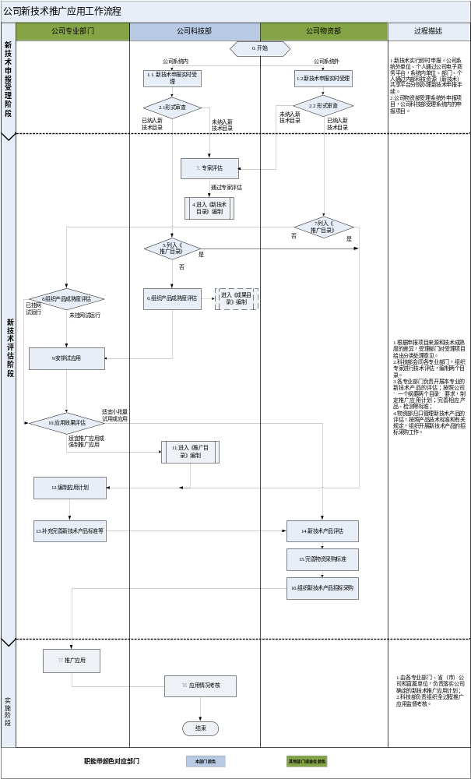
附件2
各部门专业技术领域分工
根据公司发布的《新技术目录》，适宜在公司推广应用的新技术共分为14大类，各技术领域的部门分工建议如下：
1. 特高压输电技术
特高压交流输电技术由交流建设部牵头；特高压直流输电技术由直流建设部牵头；发展部负责规划、预可研、可研阶段应用工作；基建部负责初设、建设阶段应用工作；物资部负责设备招投采购的相关工作。
2. 高压、超高压输电技术
新建线路由基建部牵头，并负责初设、建设阶段应用工作；技改工程由运检部牵头，并负责生产技改环节应用工作；发展部负责规划和可研阶段应用工作；调控中心负责对技术改进、标准形成提出意见；物资部负责设备招投采购的相关工作。
3. 高压、超高压变电技术
基建部牵头，并负责初设、建设阶段应用工作；发展部负责规划和可研阶段应用工作；运检部负责生产技改环节应用工作；物资部负责设备招投采购的相关工作。
4. 高压直流输电技术
直流建设部牵头，并负责在电网运行环节应用工作；发展部负责规划和可研阶段应用工作；基建部负责初设、建设阶段应用工作；运检部负责生产技改环节应用工作。
5. 高压、超高压变电站自动化系统、继电保护和安全自动装置
智能电网部牵头；调控中心作为专业归口管理部门，会同基建部、运检部等有关部门审定技术应用规划与计划，编制技术标准，并负责在电网运行环节应用工作；基建部负责初设、建设阶段应用工作；运检部负责在生产技改环节应用工作；物资部负责设备招投标采购的相关工作。
6. 高压、超高压设备运行、维护和管理
运检部牵头，负责在电网运行、生产技改环节应用工作；基建部会同审定技术应用规划与计划，并负责初设、建设阶段应用工作；调控中心负责对技术改进、标准形成提出意见。
7. 电力系统及其自动化
调控中心牵头，会同发展部、运检部、基建部等有关专业部门审定技术应用规划与计划，并负责在电网运行环节应用工作。
8. 电力系统分析
调控中心牵头，会同安质部、运检部等有关专业部门审定技术应用规划与计划，并负责在电网运行环节应用工作。
9. 配电与用电
配电新建工程由基建部、农电部分别牵头，并负责初设、建设阶段应用工作；配电技改工程由运检部牵头，并负责在电网运行、生产技改环节应用工作；用电技术由营销部牵头，负责建设、运行阶段应用工作。
10. 电力通信
信通部牵头，会同基建部、调控中心等专业部门审定技术应用规划与计划，并负责初设、建设、运行阶段应用工作。
11. 电力企业信息化
信通部牵头，会同营销部、运检部、调控中心等专业部门审定技术应用规划与计划，并负责初设、建设、运行阶段应用工作。
12. 输变电设计与建设
基建部牵头，会同有关专业部门审定技术应用规划与计划，并负责在电网设计、建设、运行环节应用工作。
13. 节能、环保和新材料
根据新材料所应用领域，由相应责任部门牵头，有关专业部门配合，负责规划、设计、建设、运行等环节应用工作。
14. 电网规划与经济
发展部牵头，会同有关专业部门审定技术应用规划与计划，并负责在电网建设、运行环节应用工作。
附件3
“两个目录”编制流程
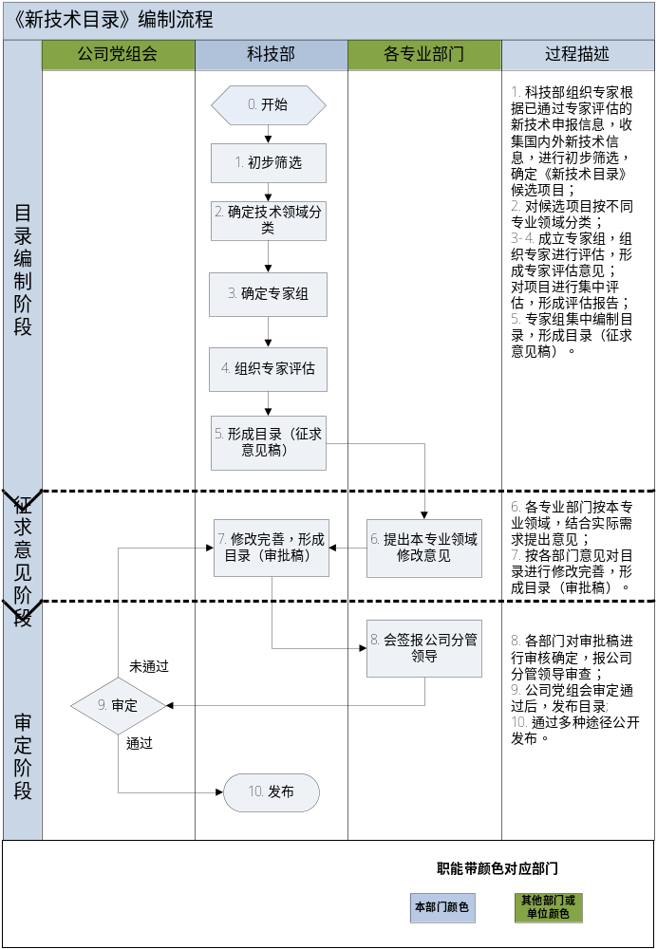
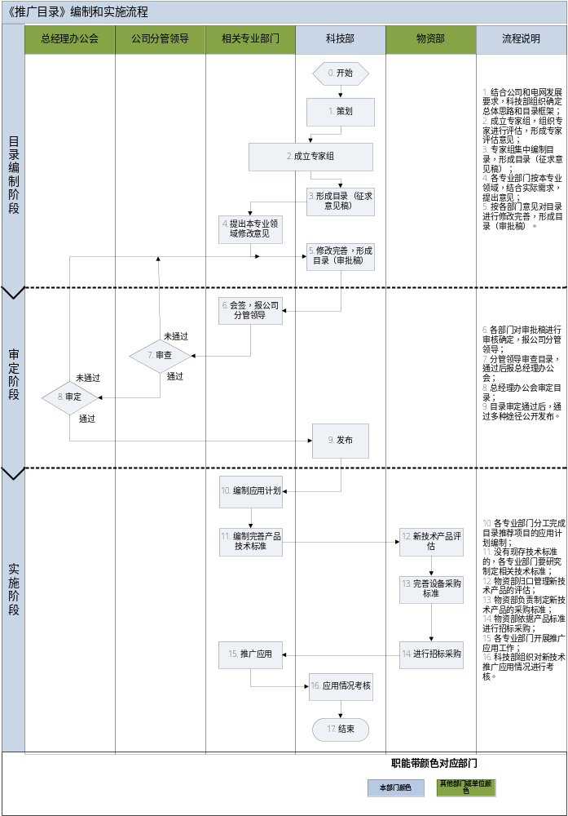
附件4
新技术产品成熟度评估标准
 | 继续研发类 | 试点示范类 | 小批量试用类 | 应用类 | 推广应用类 |  | 强制推广应用类
应用范围 | - | 可依托具体工程进行首台首套或试点示范应用； | 为寻求解决电网建设和生产中的难题，或进一步验证产品性能，允许在一定范围内应用； | 可根据本地区电网建设和运行实际情况，自主选择应用； | 在电网建设和生产中，应优先选择推广应用； |  | 纳入公司正常的电网建设和生产流程，约束性推广；
基本条件 | 1.符合《新技术目录》中某个技术方向；  2.技术具有一定的创新性并处于国内领先地位；  3.依据产品标准，通过公司认可的检验机构进行的型式试验；  4.对电网安全基本没有影响；
业绩条件 | - |  | 试点示范效果良好； | 技术成熟，至少有三个工程实绩，且至少在二个省份（自治区、直辖市）运行时间不少于一年，效果良好；
实施效益 | 存在预期经济或社会效益的可能，后续研发对公司科技进步具有积极的促进作用； | 预期经济或社会效益较好，或能够解决电网建设和生产中的实际问题； | 预期经济或社会效益明显，持续时间长； | 具有显著的经济或社会效益，持续时间长； |  | 经济或社会效益明显，对公司和行业发展具有推动作用； |  | 经济或社会效益突出，对公司和行业发展具有显著作用；
鉴定检测情况 | 通过国家、省（部）、行业或公司组织的评价（鉴定、评审和验收）； | 1.通过国家、省（部）、行业或公司组织的评价（鉴定、评审或验收；  2.符合公司或行业、国家、国际同类技术标准，并通过国家认可的行业及以上级别的检测中心或国家电网公司认可的检测中心、实验室的检测或规定试验； | 1.通过国家、省（部）、行业或公司组织的评价（鉴定、评审和验收）；  2.符合公司或行业、国家、国际同类技术标准，并通过国家认可的行业及以上级别的检测中心或国家电网公司认可的检测中心、实验室的检测或规定试验；  3.申报单位通过ISO质量保证体系认证，具有良好的技术研发能力、生产能力、资金保障和售后服务，产品质量、服务水平等综合指标国内领先；
优先入选条件 | 获国家、省（部）、行业或公司科技成果奖励。 | 公司有关专业部门、省（市）公司、专业公司等推荐试运行的项目。 | 1.获得专利证书或软件著作权；  2.获得国家、省（部）、行业或公司科技成果奖励。

附件5
新技术推广应用申报表
名称（型号）
应用类型 |  |  |  | □挂网试运行 □推广应用
技术领域
成果载体 |  |  |  | □工程 □规程（导则、标准） □设备 □软件 □其他
成果所处阶段 |  |  |  | □初期阶段 □中期阶段 □成熟应用阶段
成果水平
成果来源 |  |  |  | □公司系统外申报 □公司系统内申报
 |  |  |  | 国家科技计划项目 |  |  | □863计划  □国家科技攻关计划  □基础研究计划  □研究开发条件能力建设  □科技产业化环境建设计划  □国家科技基础条件平台计划
□省（部）级科技计划项目□公司科技计划项目
□群众性创新项目 □其他
总体描述
技术原理
主要功能
技术性能指标
应用领域
作用和效益
检测情况 | 被试品名称 |  | 检测机构名称 |  |  |  |  | 检测类别 |  | 检验报告编号 | 委托单位 |  | 报告签发日期
采用标准
评价情况 | 评价单位及评价方式
评价情况 | 评价结论
获奖情况
知识产权情况
技术欠缺及问题自述
挂网试运行地点及单位
申报单位 | 单位名称 |  | 联系部门 |  |  | 联系人 |  |  | 联系电话 |  | 传真 | 电子邮箱
申报单位意见
年 月 日
备注

填表须知

1. 申报单位应符合附件所提的申报要求。
2. 申报单位应按照下面填表说明如实填写新技术成果项目申报表（以下简称申报表）。
3. 申报单位应提供新技术成果项目申报要求中规定的证明材料。
4. 申报表不能留有空白，如该栏目无内容应填写“无”。
5. 如有疑问，请与国家电网公司科技部联系。

填表说明

●名称（型号）：项目填写名称，产品填写名称及型号。
例：
变电站设备巡检机器人，DSA8000 组态型厂站自动化系统
●应用类型：新技术按申请应用类型分为：挂网试运行类和推广应用类。
（1）挂网试运行类新技术申报条件：
A.属于公司或电网发展中需要应用的技术或产品;
B.技术具有一定的创新性并至少处于国内领先地位；
C.通过国家、省（部）、行业或公司组织的评价（鉴定、评审或验收），结论达到B条件；
D. 符合公司或行业、国家、国际同类技术标准，并通过国家认可的行业及以上级别的检测中心检测；缺乏国家检验检测规定的新技术产品，由公司批准的检测单位承担有关评价工作，并须在国家明确相应规定后，提交符合国家有关资质要求的单位进行检验检测;
E.公司有关专业部门、省（市）公司、专业公司等推荐试运行的项目。
上述A、B、C、D为必要条件，同时具备E的可优先入选。
（2）推广应用类新技术申报条件：
A.属于公司或电网发展中需要应用的技术或产品;
B.技术具有一定的创新性并至少处于国内领先地位，产品质量、服务水平等综合指标国内领先；
C.推广应用将对公司和行业发展、技术进步以及对国民经济和社会发展具有显著的作用和效益；
D．通过国家、省（部）、行业或公司组织的评价（鉴定、评审和验收），结论表明达到B、C条件；
E. 符合公司或行业、国家、国际同类技术标准，并通过国家认可的行业及以上级别的检测中心检测；缺乏国家检验检测规定的新技术产品，由公司批准的检测单位承担有关评价工作，并须在国家明确相应规定后，及时提交符合国家有关资质要求的单位进行检验检测;
F.申报单位通过ISO质量保证体系认证，具有良好的技术研发能力、生产能力、资金保障和售后服务；
G.至少有三个工程实绩，且至少在二个省份（自治区、直辖市）运行时间不少于一年，效果良好；
H.获得专利证书或软件著作权；
I.获得国家、省（部）、行业或公司科技成果奖励。
上述A、B、C、D、E、F、G为必要条件，满足H或I条件的可优先入选。
●技术领域：根据成果情况，在“01特高压输电技术”“02高压、超高压输电技术”“03高压、超高压变电技术”“04高压直流输电技术”“05高压、超高压变电站自动化系统”“06高压、超高压设备运行、维护和管理”“07电力系统及其自动化”“08电力系统分析”“09配电与用电”“10电力通信”“11 电力企业信息化”“12输变电设计与建设”“13 节能、环保和新材料”“14电网规划与经济”中选择一个填写。
●成果载体：指成果的体现形式，分为“工程”、“规程（导则、标准）”、“设备”、“软件”及“其他”。选择其中之一填写。系统外单位填报的新技术成果载体必须是设备。
●成果所处阶段：按评价时成果实际所处阶段，在“初期阶段”、“中期阶段”、“成熟应用阶段”中选择一个填写。
初期阶段：指实验室、小试等初期阶段的研究成果。
中期阶段：指新产品、新工艺、新生产过程直接用于生产前，为从技术上进一步改进产品、工艺或生产过程而进行的中间试验（中试）；为进行产品定型设计，获取生产所需技术参数而制备的样机、试样；为广泛推广而作的示范；为达到成熟应用阶段、广泛推广而进行的阶段性研究成果。
成熟应用阶段：指工业化生产、正式（或可正式）投入应用的成果。
●成果水平：根据鉴定结论在“国际领先”、“国际先进”、“国内领先”、“国内先进”、“国内一般”中择一填写。对其它评价方式（例如：专利、行业准入、评估）未做结论的可填写“无”。
●成果来源：根据来源不同，在“公司系统外申报”和“公司系统内申报”中择一选择。其中对公司系统内申报的项目还需要从“863计划”“国家科技攻关计划”“基础研究计划”“研究开发条件能力建设”“科技产业化环境建设计划”“国家科技基础条件平台计划”“省（部）级科技计划项目”“公司科技计划项目”“群众性创新项目”“其他”中选择其中一项具体来源。如列入多项计划，按最高级别计划填写。
●总体表述：填写成果的总体概述。
●技术原理：填写成果所采用的技术原理，尤其应突出技术或理论上的创新点，表述技术原理的先进性。
●主要功能：填写成果所具有的功能和特点，特别是国内外同类设备不具有的功能。
●技术性能指标：填写成果所具有的性能及其指标，并表述指标的优良程度。
●应用领域：填写成果的适用范围及主要应用领域。
●作用和效益：填写成果对促进公司科技进步、提高公司社会效益和经济效益方面的作用。
●检测情况：填写通过具有“中国实验室国家认可”或“国家级计量认证”资质的电力行业专业质检机构或公司认可的实验室检验的信息，应填写全部相关检验检测情况，每个检验检测依次填写被试品名称、检测机构名称、检测类别（型式检验、 动模试验或其它检测检验）、检验报告编号、委托单位以及报告签发日期。
例：
被试品名称：DSA8343 线路光纤差动距离保护装置
检测机构名称：电力工业电力系统自动化设备质量检验测试中心
国家电网公司自动化设备电磁兼容实验室
检验类别：型式检验
报告编号：JB07001
委托单位：国网电力科学研究院
报告签发日期：2007 年1月26日
●采用标准：填写该成果采用的主要标准，按照国家标准、行业标准、国际标准、企业标准的顺序，每个标准一行，依次填写标准类别码、标准编号和标准名称。
例：
GB/T 13729-2002 远动终端设备
DL/T 623-1997 电力系统继电保护及安全自动装置运行评价规程
●评价单位及评价方式：评价单位指对成果作评价的组织单位，如省（部）和公司科技主管部门、行业和一级学会组织；评价方式主要有科技成果鉴定、产品鉴定、项目评审、项目验收，有多次评价时采用最高级别的评价，依次填写评价单位、评价方式、评价证书编号。
例：
国家电网公司，科技成果鉴定，［2002］国电技鉴字第 011 号
中国电力企业联合会，科技成果鉴定，（2004）中电联鉴字 08 号
江苏省科学技术厅，科技成果鉴定，苏科鉴字［2003］第 794 号
●评价结论：指鉴定意见、评审意见、验收意见等。
●获奖情况：填写不低于公司奖级别的获奖情况，按照国家奖、省（部）奖、行业奖、公司奖的顺序，依次填写获奖项目名称，获奖年份、种类及等级，证书编号。
例：
全国电力二次系统安全防护体系的研究及实施，2005年度国家科学技术进步奖二等奖 2005-J-217-2-03-D03
OPS-1 紧急控制在线预决策系统，2003年国家重点新产品，2003ED691016
DSA 系列变电站保护测控一体化系统，2001年度江苏省科技进步奖二等奖，证书无编号
调度自动化集成技术研究， 2004年度中国电力科学技术奖二等奖 ，2004-2-19-D01
调度自动化集成技术研究， 2004年度国家电网公司科技进步奖一等奖， 20041106-D01
●知识产权情况：主要是专利和软件著作权，按照授权专利，申请专利和著作权的顺序，在专利中按照发明专利、实用新型专利、外观设计专利的顺序，每项知识产权填写一行，依次填写知识产权类型、名称和编号。
例：
实用新型专利：智能式电压无功自动调节装置 ZL01217429.7
申请发明专利：直接测量发电机功角和内角的方法 200510110406.6
软件著作权：NS2000 变电站自动化系统软件 2003SR5244
●技术欠缺及问题自述：填写成果技术缺陷及其他存在问题。
●挂网运行地点及单位：填写成果挂网地点或工程项目，联系单位及联系人，申报推广应用类科技成果至少应填写３个且必须分布在至少两个省份。
例：
山东XXXXXXX 变电站，联系人：XXX， 电话：135XXXXXXXX
●申报单位：依次填写申报单位名称、联系部门、联系人、联系电话、传真、电子信箱。
●申报单位意见：由申报单位填写。
●备注:除上述栏目内容外，申报单位（个人）认为有必要表述的内容。

